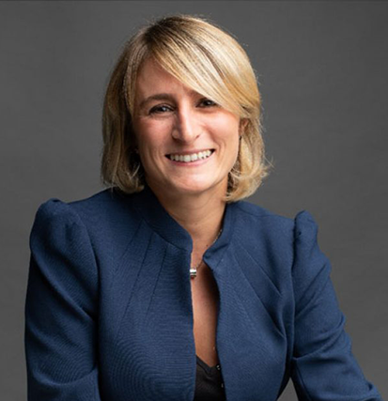
BREVETTI - DESIGN - SPC

LIDIA
CASCIANO
casciano@studiotorta.it

Torino

Entra a far parte dello Studio nel 2003 e diventa socia nel 2013.
È specializzata nel settore della chimica farmaceutica, dispositivi medici, della chimica inorganica e delle biotecnologie.
Ha riconosciuta esperienza nelle ricerche brevettuali e nel deposito, prosecuzione e contenzioso, in particolare di SPC.
Ha lavorato nel dipartimento brevetti della Serono International di Ginevra ed è relatrice in numerosi eventi in campo farmaceutico e coautrice di pubblicazioni di settore. È membro AICIPI ed AIDB.
FORMAZIONE
Laurea in Chimica e Tecnologia Farmaceutiche (Università di Torino) | Corso di Perfezionamento in Brevettistica (Università di Milano, 2016) | University Diploma "Patent Litigation in Europe"
SERVIZI
BREVETTI | DESIGN | SPC
INDUSTRIES
Chemicals & Materials | Cosmetics | Life Sciences & Biotech | Medical devices | Pharma
PREMI E RICONOSCIMENTI
“Leading individual” nella categoria “Patent prosecution” della rivista IAM Patent 1000 (2021 / 2022 / 2023 / 2024 / 2025)

ABILITAZIONI
Mandatario Brevetti Italiani ed Europei | Mandatario Design e Modelli Comunitari | Abilitata presso la futura Corte Unificata dei Brevetti
LINGUE
Italiano (madrelingua) | Inglese

